**COMANDOS**

**(CREATE):**

curl -X POST http://127.0.0.1:5000/api/categories -H "Content-Type: application/json" -d '{"name": "Utensilios", "description": "Cepillos, esponjas, guantes, etc."}'

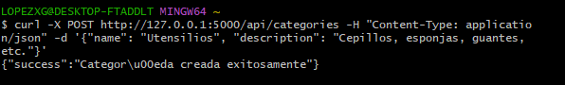

**(READ) Listar todas las categorías:**

curl http://127.0.0.1:5000/api/categories | python -m json.tool

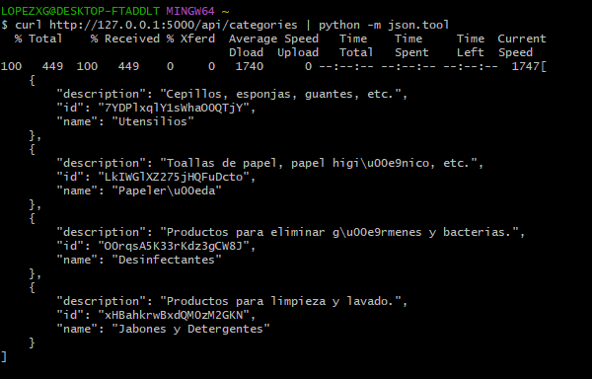

**(UPDATE) Editar un producto en categories:**

curl -X PUT http://127.0.0.1:5000/api/categories/rclu34ez0yuALRP3oUZ3 -H "Content-Type: application/json" -d '{"description": "Esta es una descripción ACTUALIZADA desde curl."}'

**(DELETE) Eliminar:**

curl -X DELETE http://127.0.0.1:5000/api/categories/rclu34ez0yuALRP3oUZ3

**Plantilla para agregar un nuevo producto:**

{

"sku": "PROD-001",

"name": "Limpiador de Vidrios Pro",

"description": "Botella de 750ml, no deja marcas.",

"stock_min": 10,

"stock_max": 50,

"category_id": "ID_DE_UNA_CATEGORIA_REAL"

}

**TENER EN CUENTA**

En Firebase es muy popular usar MayusculasIniciales (conocido como PascalCase o CamelCase) para los nombres de las colecciones

Esto se hace porque una "Colección" se asemeja mucho a una "Clase" en la programación orientada a objetos (como en Python, Java o JavaScript). Por ejemplo, en tu código podrías tener una class Product que maneje los datos de la colección Products

**Curl:** es un mensajero

**Endpoint:** es la url que se utiliza para comunicarse con la API, o sea las rutas como el crud, cada colección como categories, roles, etc tienen 5 endpoints cada uno

**Migracion**: En Firebase no se hacen migraciones como en bases de datos SQL, porque no hay tablas ni esquemas fijos. En lugar de eso, los datos se guardan como documentos en formato JSON, que puedes modificar directamente. Si quieres agregar un campo nuevo, simplemente lo escribes en el documento, sin necesidad de ejecutar comandos especiales. Cada documento puede tener su propia estructura, lo que hace que Firebase sea flexible y dinámico. Para cambios grandes, se usan scripts que actualizan los datos, pero no se llaman migraciones: son transformaciones de JSON.

**INSTALACIONES**

**Primero hay que tener activado en /backend:** source venv/Scripts/actívate

pip install flasgger